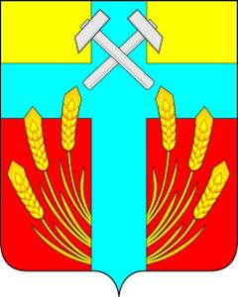

Администрация Исилькульского муниципального района

П О С Т А Н О В Л Е Н И Е

От 20.05.2024 г. № 150
г.Исилькуль

О сроках составления проекта районного
бюджета на 2025 год и на плановый период
2026 и 2027 годов

В соответствии с пунктом 3 статьи 184 Бюджетного кодекса Российской Федерации, абзацем третьим статьи 6 решения Совета Исилькульского муниципального района Омской области от 18.09.2013 г. № 76 "О бюджетном процессе в Исилькульском муниципальном районе Омской области", Федеральным законом от 06.10.2003 г. № 131-ФЗ «Об общих принципах организации местного самоуправления в Российской Федерации», руководствуясь Уставом Исилькульского муниципального района Омской области, Администрация Исилькульского муниципального района постановляет:
1. Утвердить сроки составления проекта районного бюджета на 2025 год и на плановый период 2026 и 2027 годов согласно приложению к настоящему постановлению.
2. Рекомендовать представить в Комитет финансов и контроля Администрации Исилькульского муниципального района Омской области:
1) Межрайонной инспекции Федеральной налоговой службы № 8 по Омской области:
– сведения о прогнозных объемах поступлений доходов в местный бюджет на 2025 год и на плановый период 2026 и 2027 годов с пояснительной запиской в срок до 31 июля 2024 года;
2) органам местного самоуправления поселений Исилькульского муниципального района Омской области – основные параметры проектов бюджетов поселений Исилькульского муниципального района Омской области на 2025 год и на плановый период 2026 и 2027 годов, в срок до 30 сентября 2024 года.
3. Органам местного самоуправления Исилькульского муниципального района Омской области обеспечить реализацию мероприятий по составлению проекта бюджета Исилькульского муниципального района Омской области на 2025 год и на плановый период 2026 и 2027 годов согласно приложению к настоящему постановлению.
4. Контроль за исполнением настоящего постановления возложить на заместителя главы Исилькульского муниципального района Омской области по финансово-экономическим вопросам, председателя Комитета финансов и контроля Администрации Исилькульского муниципального района Омской области Т.Н. Кузовову.

Глава
муниципального района Ю.В. Бахтин

